INFORME N° 017-2023-GOB-REG-HVCA-GRDS/DREH-UGEL-H-/AGP/AMC
A : Lic. BEATRIZ QUISPE HUAMÁN
Jefe del Área de Gestión Pedagógica de la UGEL
HUAYTARÁ

DE : ANDRES ARTURO MUÑOZ CARRANZA
Especialista en educación

ASUNTO : Monitoreo a la aplicación de la evaluación local ATISUNCHIK.

REF. : OFICIO MÚLTIPLE N° 0145 -2023-GOB-REG-HVCA/GRDS-DREH-UGEL-H/AGP

FECHA : Huaytará, 23 de agosto del 2023
-------------------------------------------------------------------------------------------------------
Tengo el agrado de dirigirme a usted, en atención al documento de la referencia, para informarle lo siguiente:

- ANTECEDENTES:
  - DIRECTIVA Nº 08 – 2023/GOB. REG. HVCA/GRDS – DREH. Orientaciones y precisiones para la implementación del plan de mejora del nivel secundario “Comunidades de aprendizaje que transforman la educación secundaria”
  - INFORME N° 020 - 2023- GOB-REG-HVCA/GRDS-DREH-UGEL-H-AGP, a través del cual se remite el “Plan estratégico de la evaluación de aprendizajes de estudiantes de la provincia de Huaytará 2023”
  - OFICIO MÚLTIPLE N° 145 -2023-GOB-REG-HVCA/GRDS-DREH-UGEL-H/AGP
- ANÁLISIS:
  - Que, según la DIRECTIVA Nº 08 – 2023/GOB. REG. HVCA/GRDS – DREH. Que establece las Orientaciones y precisiones para la implementación del plan de mejora del nivel secundario “Comunidades de aprendizaje que transforman la educación secundaria” cuyo plan en su inciso 6.1.4. señala “La evaluación regional y local es formativa dirigida a estudiantes de segundo grado de educación secundaria, las cuales se desarrollarán en el mes de junio, julio/agosto, setiembre/octubre y la ERHUA en el mes de noviembre del presente año.
  - Que según el INFORME N° 020 - 2023- GOB-REG-HVCA/GRDS-DREH-UGEL-H-AGP, a través del cual se remite el “Plan estratégico de la evaluación de aprendizajes de estudiantes de la provincia de Huaytará 2023”, cuyo plan señala en su segundo objetivo específico: “Monitorear la aplicación de Evaluación local desde un enfoque de evaluación formativa, retroalimentación, pensamiento crítico y desarrollo de competencias en las áreas de Comunicación, Matemática de las II.EE. focalizadas del nivel primaria y las áreas de comunicación, matemática, ciencias sociales y ciencia y tecnología en el nivel secundaria del ámbito de la UGEL Huaytará.
  - Que según el oficio múltiple N° 145 -2023-GOB-REG-HVCA/GRDS-DREH-UGEL-H/AGP/D. se encarga el monitoreo a la aplicación de la evaluación local II ATISUNCHIK dirigido a estudiantes del 4º del nivel primario y del 2º del nivel secundario en las IIEE de la comunidad de Llillinta. La información referida al desarrollo de las evaluaciones se presenta en el siguiente cuadro:
IIEE | DIA | DOCENTES PARTICIPANTES | CANTIDAD DE ESTUDIANTES
Técnico Agropecuario Llillinta | 14/08/2023 | Docente AIP  Docentes de las áreas de CCSS y Matemáticas | 22
Técnico Agropecuario Llillinta | 15/08/2023 | Docente AIP  Docentes de las áreas de CCSS y Matemáticas | 24
Nº 22119 | 14/08/2023 | Docente AIP  Docente del cuarto grado | 08
Nº 22119 | 15/08/2023 | Docente AIP  Docente del cuarto grado | 09
- Se envió la información de los resultados de la evaluación, al aplicativo generado para este fin, en los plazos previstos.
- Las evidencias fotográficas se adjuntan al presente informe.

  - Que, el oficio múltiple N° 145 -2023-GOB-REG-HVCA/GRDS-DREH-UGEL-H/AGP/D. indicaba también realizar otras acciones técnico pedagógicas y administrativas en las IIEE, en ese sentido se monitoreo al II Simulacro Nacional Multipeliigro 2023 en la IE N.º 22129, cuyas evidencias fotográficas se adjuntan al presente informe.
- CONCLUSIONES:
  - Se cumplieron todas las acciones encomendadas en el OFICIO MÚLTIPLE N° 143 -2023-GOB-REG-HVCA/GRDS-DREH-UGEL-H/AGP.
- RECOMENDACIONES:
  - Socializar los resultados de la evaluación provincial ATISUNCHIK con los directores de las IIEE adoptadas y con las comunidades docentes.
Es todo cuanto debo de informar.

Atentamente,



BQHDP/J-AGP
AAMC/EE
CC/Arch.

DESARROLLO DE LA EVALUACIÒN

IE Técnico Agropecuario Llillinta

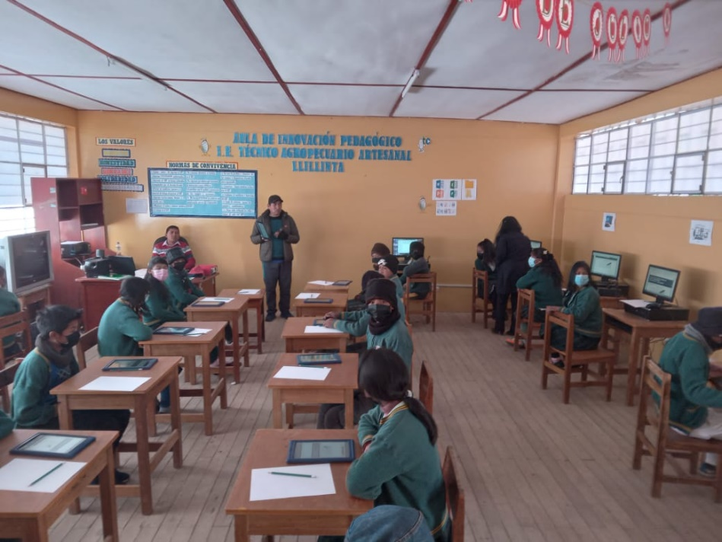

IE Nº 22119

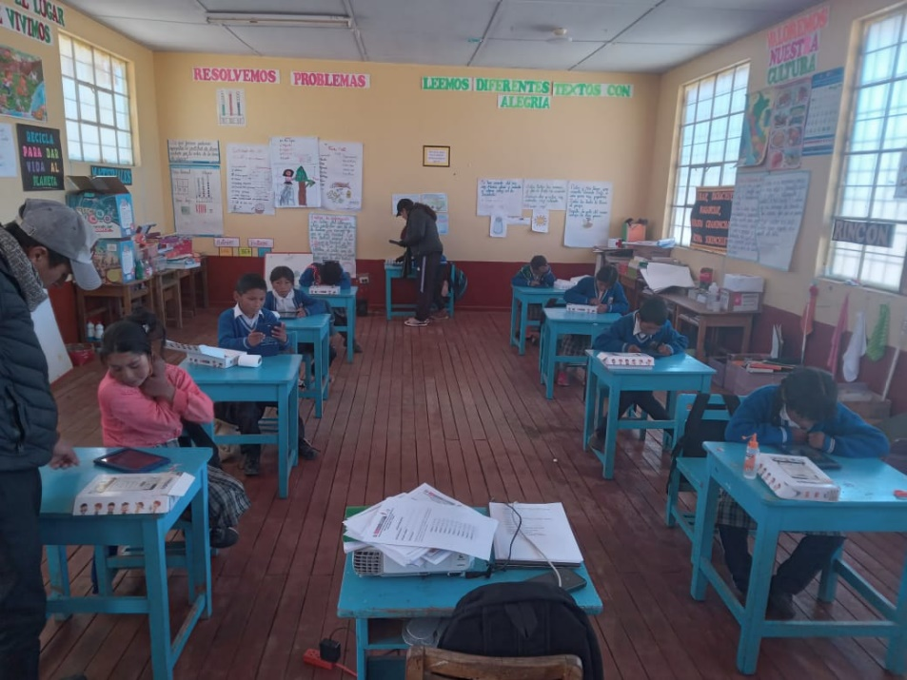

ENVÍO DE INFORMACIÓN AL FORMULARIO

IE Técnico Agropecuario Llillinta

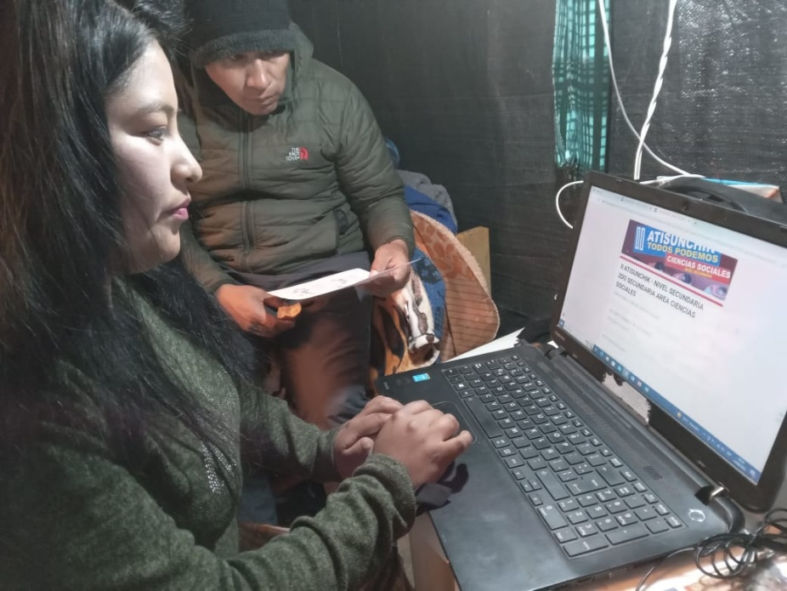

IE Nº 22119

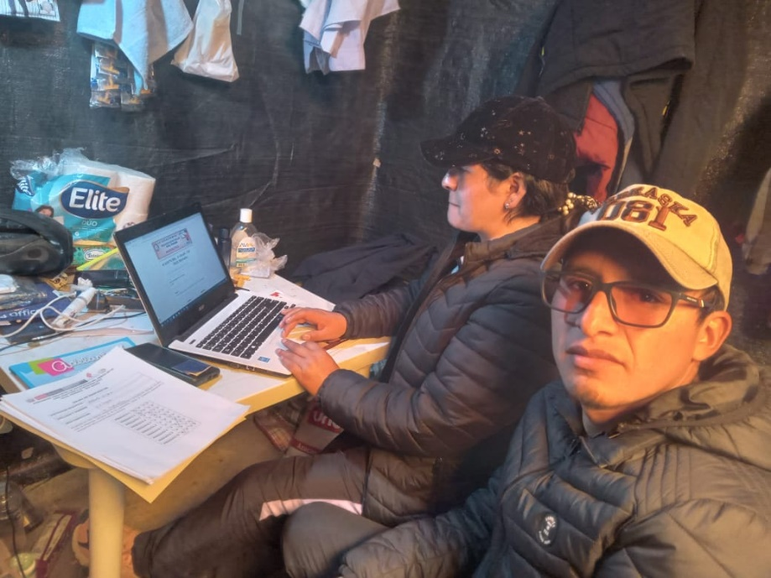

II SIMULACRO MULTIPELIGRO

IE Nº 2129

